电脑用温度指示装置

课题成员：何 可
指导老师：江应亮
该作品在20届青少年科技创新大赛中荣获汕头市二等奖

【选题背景】在使用电脑的过程中发现，每到盛夏或冬季，电脑有时会出现罢工的情况，盛夏电脑罢工的原因是气温较高造成机箱内温度较高；冬季电脑罢工的原因是给CPU散热的风扇的润滑油凝固造成风扇停转——同样是机箱内温度较高造成的。
温度对电脑正常工作影响甚大，从资料了解到，早期的个人电脑APPELⅡ、IBM PC 286、386由于功率不大，CPU都不装风扇散热的，486的CPU只需散热片，586后的CPU功率较大，没有散热片及风扇散热是无法正常工作的，如何避免因机箱内温度较高造成电脑的死机？于是我们想到给电脑装一个温度指示装置。
【目的和思路】现在也有很多软件能实时监测系统温度的，但用软件监测的方式一是要耗费系统资源，二是系统要处于正常工作状态下监测软件才能起作用。对于像风扇停转造成机箱内温度较高、电脑死机无法启动的情况，监测软件是一点用处也没有的。能否不开机箱就能实时监测显示机箱内的温度呢？于是猜想从硬件方面来实现。
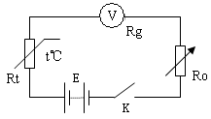
【制作原理】该装置利用物理电学的串联电路欧姆定律。如下图，根据欧姆定律可得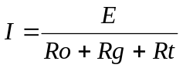，电压表示数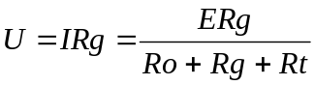，由上式可知，热敏电阻的阻值Rt的改变，将使电压表示数U随之改变。调节变阻器Ro可使测试范围内温度相对应的电压值落在电压的量程内。电脑用温度指示装置由负温度热敏电阻Rt、电压表头V、变阻器Ro、电源等串联而成。制作原理很简单，就是利用负温度热敏电阻的阻值随温度升高而减小（如下表），使电路电流增大，从而用电压表的指针显示温度。

表一：热敏电阻的阻值随温度变化关系
温度（℃） | 75 | 65 | 55 | 50 | 45 | 40 | 35 | 30 | 25 | 20
阻值（KΩ） | 0.95 | 1.3 | 1.8 | 2.0 | 2.4 | 2.8 | 3.3 | 4.0 | 5.0 | 6.0

【实用性】可以广泛应用于机箱内需要监测显示温度的地方。
【科学性】利用物理电学的串联电路欧姆定律，调节变阻器Ro可使测试范围内温度相对应的电压值落在电压的量程内。
【创新点】实时监测显示机箱内的温度。
【先进性】在互联网上用google搜索电脑用温度指示装置，约有 19,900 项符合的查询结果，但用“电脑用温度指示装置”精确搜索找不到——实际未发现有同一功能的装置。

作 品 简 介
机箱内温度过高是造成电脑死机、工作不正常的因素之一；如何避免因机箱内温度较高造成电脑死机的尴尬，想到给电脑加装一个监测机箱内温度的装置。
电脑温度指示装置由负温度热敏电阻Rt、电压表头V、变阻器Ro、电源等串联而成，电路如图1。根据欧姆定律，电压表示数，可知，热敏电阻的阻值Rt的改变，将使电压表示数U随之改变。调节变阻器Ro可使测试范围内温度相对应的电压值落在电压的量程内。
本装置的完成图如图2，表头固定在电脑机箱前挡板上，电源取自电脑的5伏电压。
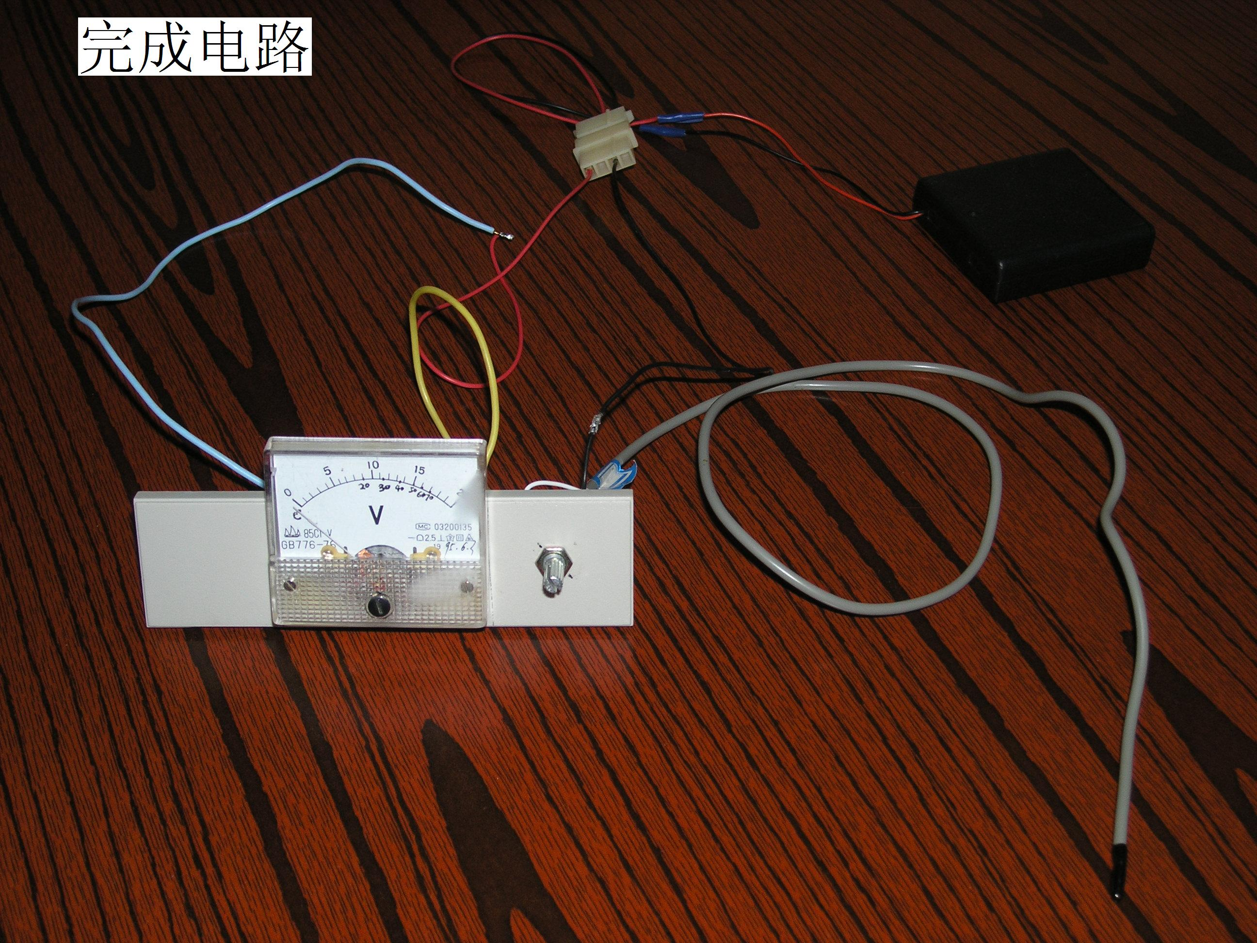
本装置的创新之处在于实时监测显示机箱内的温度，该装置也可适用于其它需要监测显示温度的地方。
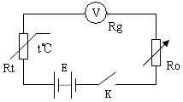

图1 图2

